Menschen mit historischen Artefakten aus der klein-stadt –Gerd für Hildegard

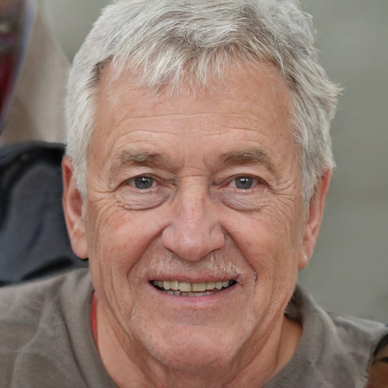

Name: Gerd

Alter: 82

Beruf: Rentner

Arbeitsstunden: 0

Ausbildung: Handwerklich

Wohnort: Gummersbach

Technisches Equipment: Handy

Körperliche Einschränkungen: alters Bedingt (motorisch, Seh-fähigkeit)

Familie: verheiratet, 2 Kinder, 3 Enkel, 2 Urenkel

Hobbies: Schwimmen, Gartenarbeit für Hildegard, Modellbau

Sprachen: Deutsch

Ziele: Soll für Hildegard sich doch endlich mal um die Internet Bilder Sache kümmern.

About: Gerd wohnt seit 64 Jahren in Gummersbach. 1958 zur Heirat bezog er ein Haus mit seiner Frau in der Geburtsstadt seiner Frau. Er ist langjähriges Mitglied des ASC Gummersbach und arbeitet regelmäßig in Hildegards Garten. Er ist gut vernetzt in Gummersbach und tauscht sich viel und gerne aus. Gerd verbringt regelmäßig Zeit mit Hildegard und deren Verwandten, dabei werden gerne alte Familien Geschichten erzählt. Gerds Frau hat einige Familienalben mit Fotos zuhause in einem Schrank gelagert. Gerds Frau hat von ihrer Nachbarin erfahren, dass man diese Online Speichern kann und leicht an andere schicken kann. Dies wäre eine gute Möglichkeit ihren Enkeln und Urenkeln mehr über Gummersbach und die Familie zu vermitteln ohne dabei gleich wieder ein Familientreffen organisieren zu müssen und dabei die Fotoalben rauszuholen. Hildegard kennts sich allerdings nicht gut mit Online Dingen aus und deswegen soll nun Gerd sich daran versuchen. Er ist schlieslich derjenige mit dem Handy und ist dort in der Whatsappgruppe der Familie. Auch auf Facebook ist Gerd manchmal aktiv. Er hofft, dass der Umgang mit dieser neuen App nicht allzu kompliziert.

Nachbarin Silke

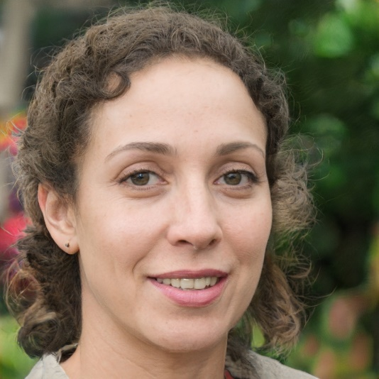

Name: Silke

Alter: 41

Beruf: Bibliotheksmitarbeiterin

Arbeitsstunden: 40

Ausbildung: Ausbildung als Beamtin

Wohnort: Gummersbach

Technisches Equipment: privates Handy, Laptop

Körperliche Einschränkungen: keine

Familie: Verheiratet, 1 Kind

Hobbies: Nähen, Sticken, Lesen

Sprachen: Deutsch, Latein, Alt Griechisch und Spanisch

Ziele: Will ihrer Mutter helfen beim Scannen und Hochladen der Bilder

About: Silke arbeitet seit 10 Jahren in der Stadt Bibliothek Gummersbach und ist seit 2 Jahren zuständig für moderne Medien. Sie ist seit 12 Jahren verheiratet und hat eine 8-jährige Tochter. In Ihrer Freizeit liest sie gerne Liebesromane, strickt oder näht. Gerne liest sie die Romane digital auf einer separaten Devise, die Vorlagen zum Stricken und Nähen hat sie analog vorliegen, Teil geschenkt aus ihrer Verwandtschaft. Sie sieht die Vorteile von digitalen Büchern und überträgt dies auch auf die schweren Fotoalben der Familie. Ihre Mutter spricht zudem seit längerem davon, dass sie sich Sorgen macht die Bilder könnten eines Tages verloren gehen wenn sich keiner mehr darum kümmert. Einem Archiv übergeben möchte sie die Alben aber auch nicht, da dann der Zugriff zu umständlich wäre. Aus diesem Grund würde Silke gerne die Bilder digitalisieren und sicher irgendwo abspeichern. Wegen ihrer Erfahrung mit den Digitalisierungsbestreben der Bibliothek glaubt sie nicht, dass ihr ein Archiv oder so dabei helfen könnte. Außerdem bleibt die Schwierigkeit mit dem Zugriff weiterhin bestehen. Auch ihre ausfürhliche Internetrecherche hat keine gute Möglichkeit die Bilder einfach hochzuladen und zugänglich zu machen geliefert.

Zugezogener Ausländer Mateo

Name: Mateo

Alter: 29

Beruf: Ingenieur

Arbeitsstunden: 40

Ausbildung: Studium Maschinenbau

Wohnort: Fürstenwalde

Technisches Equipment: Handy, Laptop

Körperliche Einschränkung: keine

Familie: ledig

Hobbies: Fahrradfahren, Gartenarbeit, Musk-Fan

Sprachen: Spanisch, Englisch, lernt Deutsch

Ziele: Möchte mehr über seinen neuen Heimatort lernen

Mateo kann sein Glück kaum fassen. Er hat seinen Traumjob bei Tesla in der neuen Gigafabrik bei Berlin bekommen. Zwar musste er dafür nach Deutschland ziehen und Deutsch lernen aber das ist es ihm allemal Wert. Er ist ursprünglich aus Barcelona und möchte auch mal was anderes als eine Großstadt erleben. Hinzu kommt, dass ihm der kulturelle Austausch besonders wichtig ist. Mateo glaubt fest an die europäische Idee und ist überzeugt, dass Einigkeit in Europa nur entstehen kann wenn alle mehr über die Kultur ihrer Miteuropäer lernen. Deshalb ist er nach Fürstenwalde gezogen, eine knappe halbe Stunde von der Gigafabrik entfernt. Außerdem ist so die Wahrscheinlichkeit höher, dass er in Deutsch kommunizieren muss und somit sich schneller darin verbessert. In Berlin würde Mateo wohlmöglich mit Englisch gut genug durchkommen. Liebend gerne würde er mehr über seinen neuen Heimatort lerne aber leider sind seine Sprachkenntnisse noch nicht gut genug um das Kulturangebot von Fürstenwalde gut nutzen zu können.

Junge Heimatforscherin Sarah

Name: Sarah

Alter: 21

Beruf: Studentin

Arbeitsstunden: 20

Ausbildung: Hochschulabschluss

Wohnort: Hamburg

Technisches Equipment: Handy, Laptop und Tablet

Körperliche EInschränkung: keine

Familie: ledig

Hobbies: Tanzen, Riichi Mahjong, Brettspiele

Sprachen: Deutsch, Englisch

Ziele: Möchte mehr über den Heimatort ihrer Familie erfahren

Sarah ist in Hamburg aufgewachsen und absolviert dort auch ihr Studium. Ihre Eltern sind beide ursprünglich aus Balingen, einer Stadt südwestlich von Stuttgart und waren, zum einem aus beruflichen Gründen, zum anderen aus dem Wunsch aus der Kleinstadt und von der Familie wegzukommen, nach Hamburg gezogen. Leider haben sich die Streitigkeiten in der Familie nie gelegt und seit nich allzu langer Zeit ist es dafür auch zu spät, da die Großeltern von Sarah verstorben sind. Für Sarah ist dies ein harter Schlag, denn eigentlich hatte sie vor ihr Master Studium in Stuttgart zu machen, um damit die Möglichkeit zu haben ihre Großeltern zu besuchen und damit mehr über den Heimatort ihrer Familie zu erfahren. Es hätte sicherlich tolle Geschichten und Fotos gegeben und ihre Großeltern hätten es auch sicher schön gefunden, die Geschichte der Familie in Balingen am Leben zu halten. Im Internet über Balingen zu recherchieren liefert ihr nur vereinzelte Bilder und grobe Absätze über den allgemeinen historischen Kontext der Stadt. Für mehr müsste sie lokal in dem Stadtarchiv oder den historischen Vereinen vorbeischauen. Diese Möglichkeit würde zwar bestehen, wenn sie an dem Plan festhält in Stuttgart ihr Studium weiterzuführen, allerdings ohne den persönlichen Bezug ist ihre Motivation dazu deutlich gesunken.